出国（境）交流学习专项奖学金申请学院审核操作说明

登录武汉大学信息门户网站：【外事管理】-【学生出国（境）交流学校信息化管理服务平台】
一、审核流程
*请各学院外事秘书在系统管理->部门负责人、管理员下核对审核人名单，如有人员调整请及时变更。
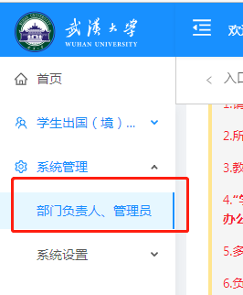
二、奖助金审核程序
1.审核申请：
各培养单位核准学生在线提交的“奖学金申请”，按照资助对象要求对学生进行审核，可通过以下两种方式审核：
（1）在首页消息待办进行审核。
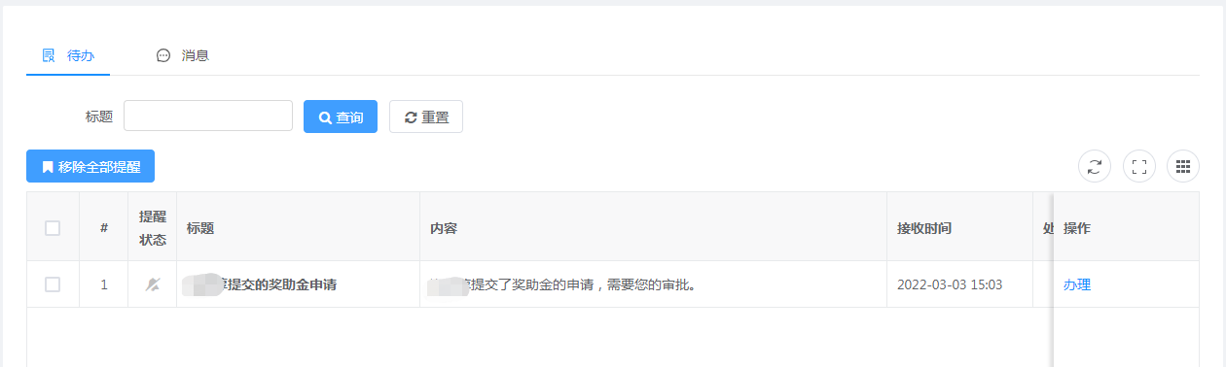
（2）进入奖学金管理进行审核。
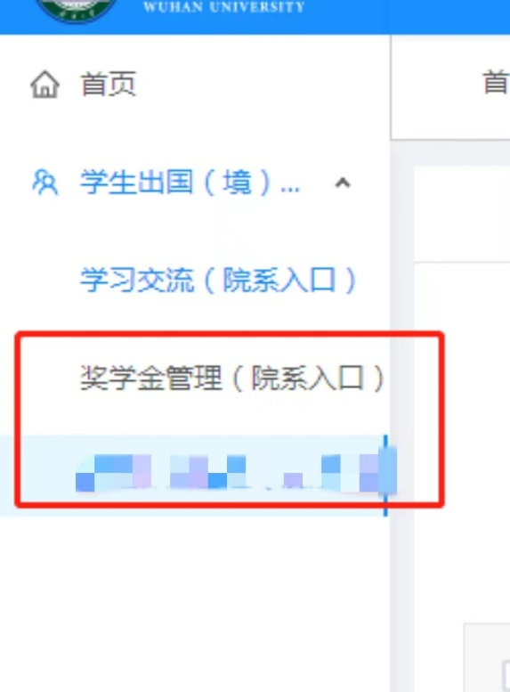
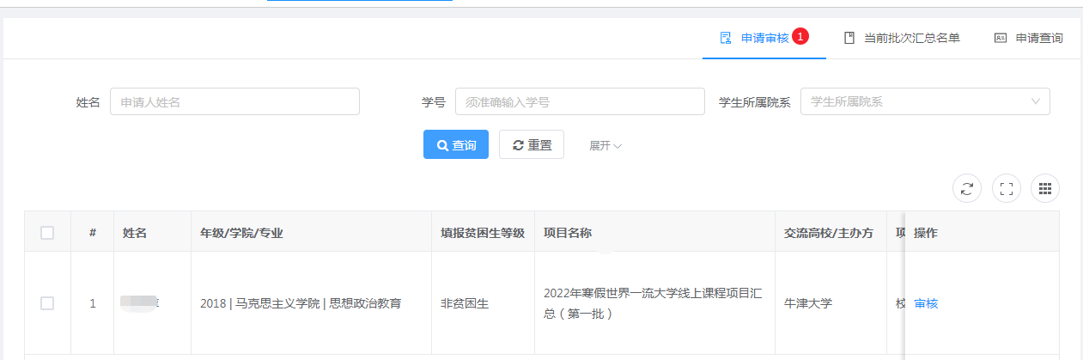
2.汇总名单下载及确认:
学院本科生负责人审批结束后，申请人信息将进入汇总名单，学院外事秘书分别在奖学金管理菜单下进入当前批次汇总名单栏目下载汇总名单，并进行公示，公示时间不少于3个工作日。公示结束后，各学院外事秘书在“学生出国境交流学习信息化管理服务平台”点击确认并在规定截止时间内在线提交汇总学生名单，国际交流部对相关信息的认定以各单位在线确认提交的汇总名单为准，各单位不再报送纸质材料，联系电话：87228331。
